Regione Lombardia Budget/Reservation
Di seguito sono riportate le logiche per la gestione deil budget in riferimento ai centri di costo e l’esercizio; il controllo del budget sulle reservation che vengono create; il workflow approvativo.
Per la gestione del budget verrà creata una app Fiori apposita dove sarà possibile per esercizio e centro di costo settare il budget che sarà necessario per il controllo in fase di creazione delle reservation tramite app fiori standard F4839.
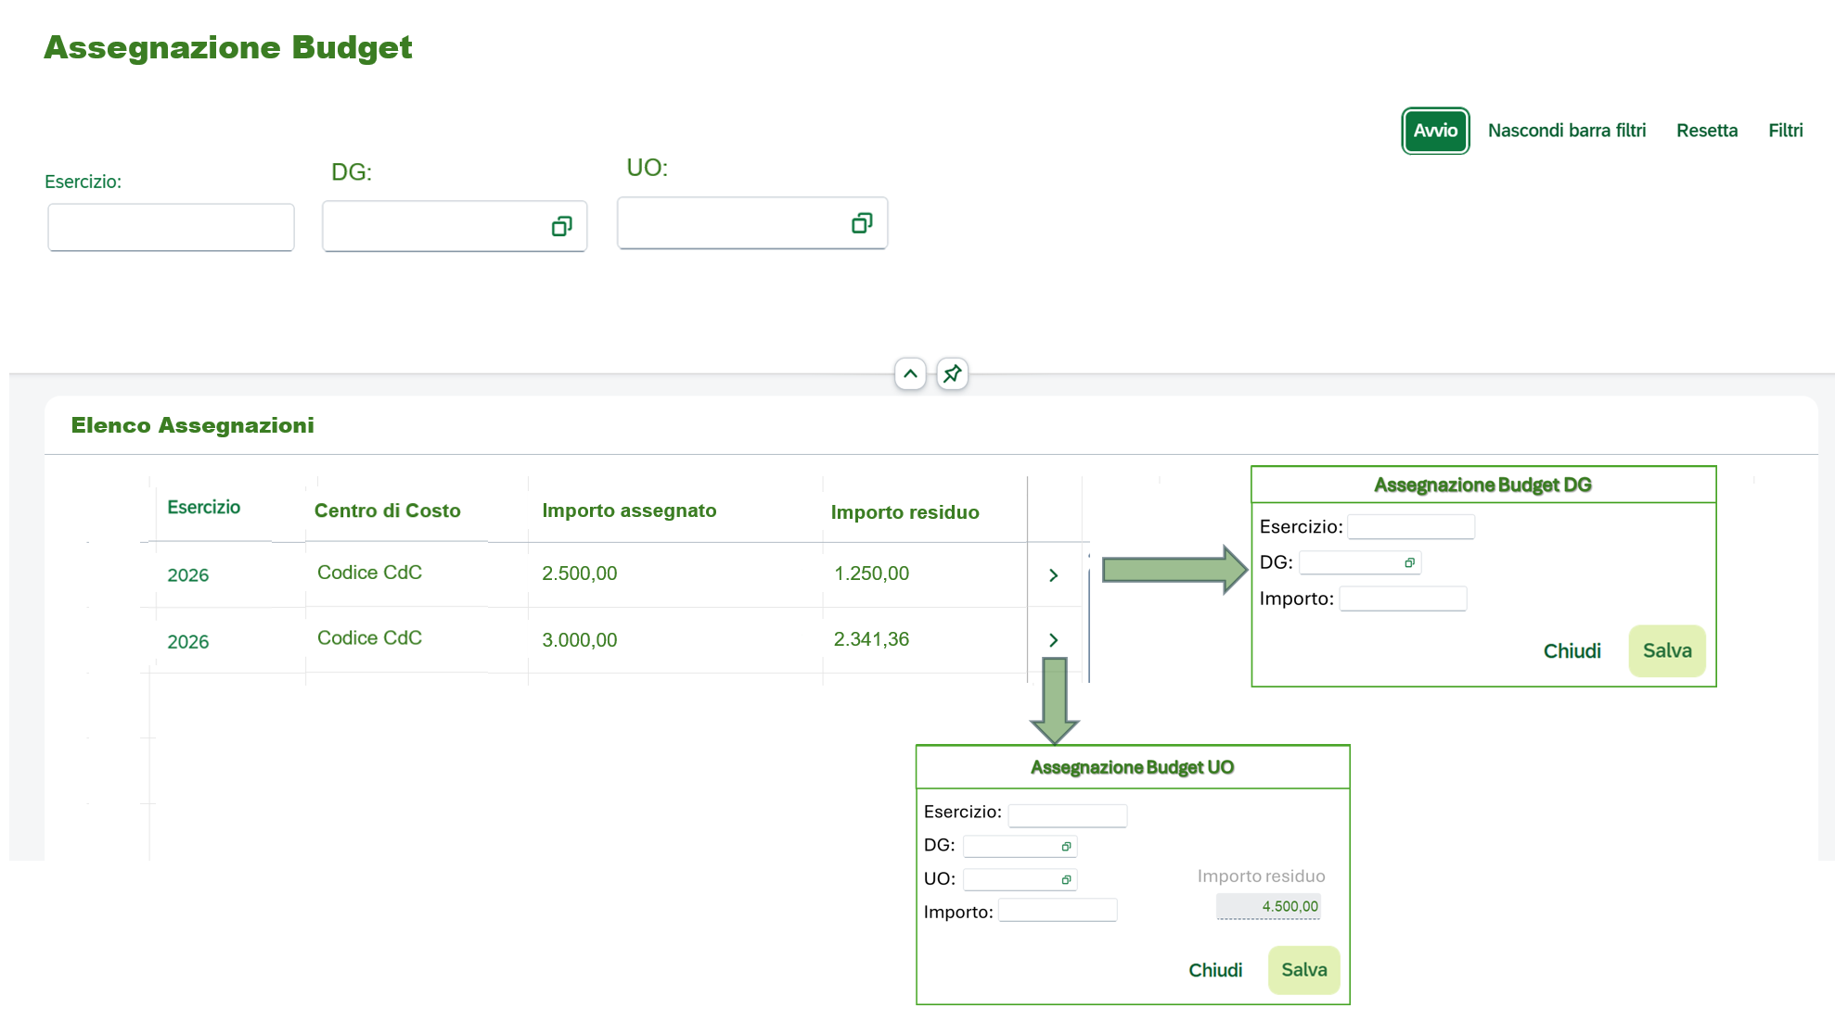
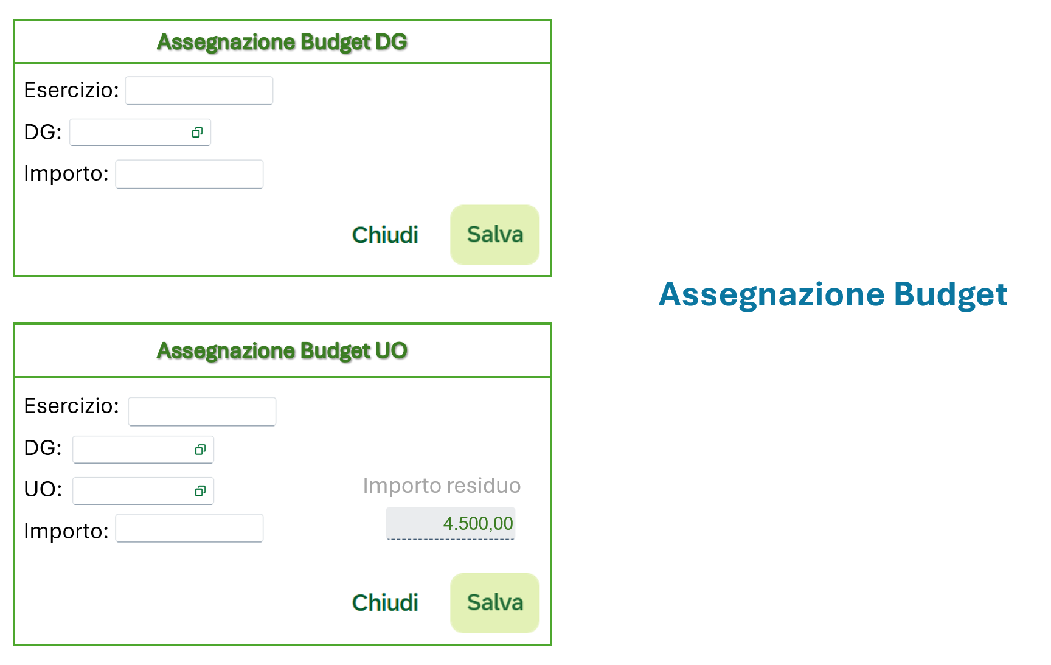

Tabelle custom budget:
Z_Budget_DG
Campo | Dominio | Descrizione | Tabella collegata | Note
Esercizio | GJAHR | Anno budget
Centro di Costo DG | KOSTL | Centro di costo della direzione
Importo assegnato | WRBTR | Importo budget assegnato
Importo distribuito | WRBTR | Importo budget già distribuito alle UO |  | Aggiornato automaticamente dalla transazione di assegnazione. Non modificabile dall'utente
Data assegnazione | DATUM | Data assegnazione budget
Utente assegnazione | XUBNAME | Utente che ha assegnato il budget
Utente modifica | XUBNAME | Utente che ha eseguito la modifica
Data modifica | DATUM | Data della modifica

Z_Budget_UO
Campo | Dominio | Descrizione | Tabella collegata | Note
Esercizio | GJAHR | Anno budget | Z_Budget_DG-GJAHR
Centro di Costo DG | KOSTL | Centro di costo della direzione | Z_Budget_DG-KOSTL
Centro di costo UO | KOSTL | Centro di costo della UO
Importo assegnato | WRBTR | Importo budget assegnato
Importo consumato | WRBTR | Importo budget già consumato |  | Aggiornato automaticamente dalla registrazione dell'Uscita Merce (Reperire il dato dalla RESB campo ENWRT, sommatoria tutte le posizioni della reservation)
Data assegnazione | DATUM | Data assegnazione budget
Utente assegnazione | XUBNAME | Utente che ha assegnato il budget
Utente modifica | XUBNAME | Utente che ha eseguito la modifica
Data modifica | DATUM | Data della modifica

In fase di creazione della reservation per il controllo del budget verrà utilizzata la seguente BADI MB_RESERVATION_BADI metodo DATA_CHECK.
Le reservation che verranno create, per i materiali cancelleria, a sistema saranno quelle con movimento 201 (uscita merci da magazzino per Centro di Costo) che prevedono i seguenti inserimenti:
Data di base
Movimento (201)
Divisione
Centro di costo,
Materiale/i (Cancelleria)
Quantità
Magazzino.
I materiali a sistema gestiti a stock e con prezzo a media mobile, tramite la reservation verranno prelevati dal magazzino e consumati per il centro di costo di riferimento tramite l’effettiva movimentazione eseguita con la MIGO
Se il controllo del budget in fase di creazione della reservation dovesse essere superato allora verrà mostrato un messaggio bloccante di sforamento budget e non si potrà procedere con il salvataggio; se il budget non risulterà superato si potrà procedere con il salvataggio della reservation.
Esempio messaggio di errore: Budget sforato di …
Tutte le reservation create a sistema saranno prive del flag XWAOK (movimento ammesso) in maniera tale da non poter essere utilizzata prima dell’approvazione da parte della UO (Unità Organizzativa) e della DG (Direzione Generale) per la movimentazione.
Le reservation dovranno essere approvate dall’UO (primo livello di approvazione) e dalla DG (secondo livello di approvazione).
Per pilotare il workflow approvativo delle reservation verrà creata una tabella custom dove saranno presenti:
CdC
Utente SAP UO (approvatore primo livello)
Indirizzo mail UO (approvatore primo livello)
Utente SAP DG (approvatore secondo livello)
Indirizzo mail DG (approvatore secondo livello)
Campo | Dominio | Descrizione | Tabella collegata
Centro di costo | KOSTL | Centro di costo
Utente SAP approvatore I livello | BNAME | Utente SAP approvatore I livello
Indirizzo mail approvatore I livello | SMTP_ADDR | Indirizzo mail approvatore I livello
Utente SAP approvatore II livello | BNAME | Utente SAP approvatore II livello
Indirizzo mail approvatore II livello | SMTP_ADDR | Indirizzo mail approvatore II livello

Tramite questa tabella custom una volta creata la reservation a sistema verrà inviata una mail al primo approvatore e successivamente all’approvazione del primo livello verrà inviata la mail al secondo approvatore.
Sulla mail sarà riportato il numero della reservation da approvare.

Le reservation da approvare saranno riportate in una tabella custom:
Campo | Dominio | Descrizione | Tabella collegata
n° richiesta | RSNUM | Numero Richiesta di prelievo (MB21) | RKPF-RSNUM
Approvazione I livello | X'  ' ' | Approvazione di I livello
Rifiuto I livello | 'X'  ' ' | Rifiuto di I livello
Motivo rifiuto I livello | CHAR 50 | Motivo rifiuto I livello
Data approvazione\rifiuto I livello | DATUM | Data approvazione o rifiuto I livello
Utente approvazione\rifiuto I livello | XUBNAME | Utente approvatore di I livello
Approvazione II livello | 'X'  ' ' | Approvazione di II livello
Rifiuto II livello | X'  ' ' | Rifiuto di II livello
Motivo rifiuto II livello | CHAR 50 | Motivo rifiuto II livello
Data approvazione\rifiuto II livello | DATUM | Data approvazione o rifiuto II livello
Utente approvazione\rifiuto II livello | XUBNAME | Utente approvatore di II livello

L’approvazione o il rifiuto verrà gestita tramite una app Fiori custom
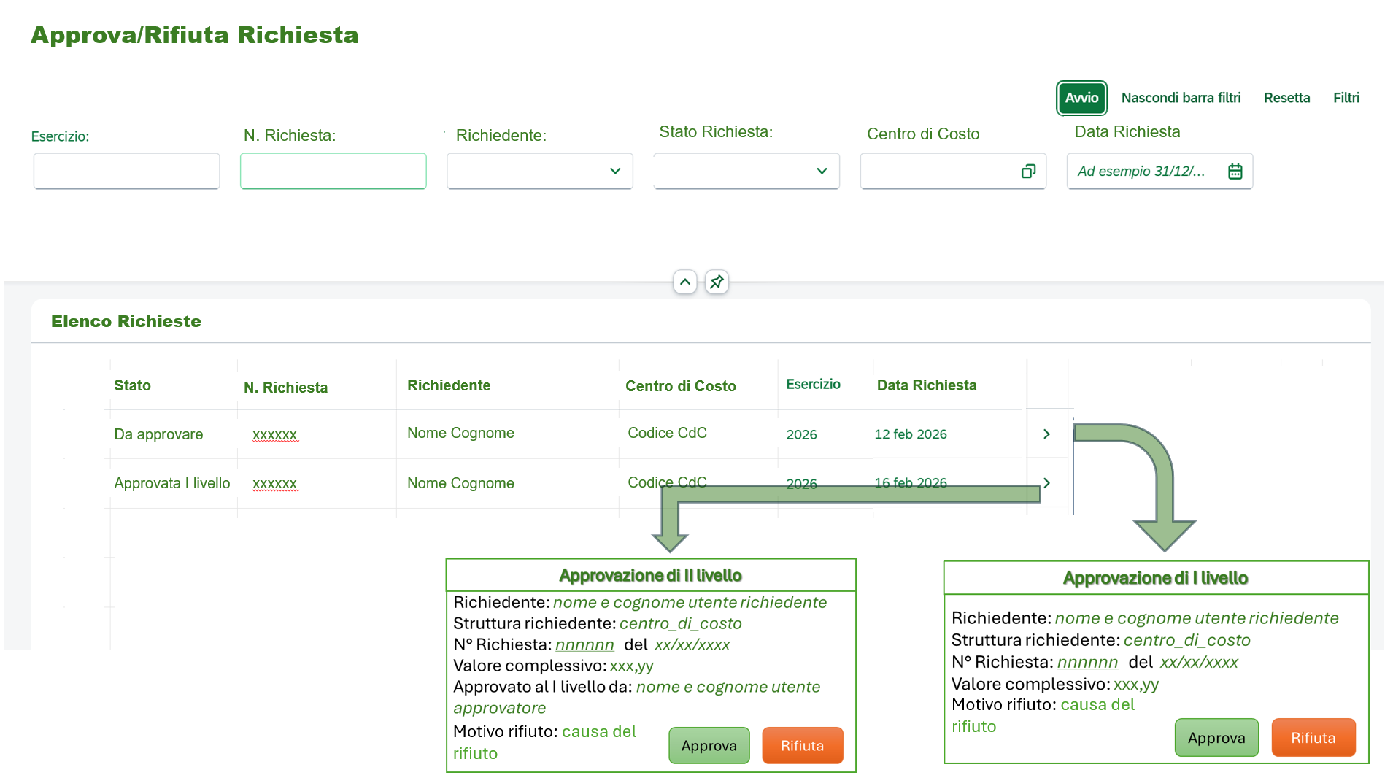
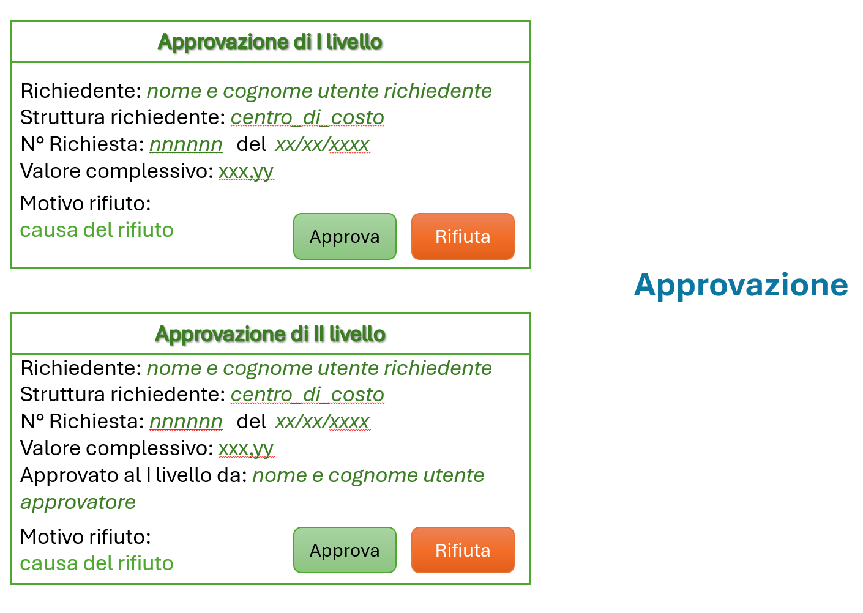
Se la reservation verrà rifiutata tramite la BAPI_RESERVATION_CHANGE verrà impostato il flag di cancellazione su tutte le posizioni (DELETE_IND). Il flag di cancellazione una volta impostato non potrà essere rimosso (standard SAP) per tale motivo dovrà essere eventualmente creata una nuova reservetion per richiedere gli stessi materiali.
Se la reservation verrà approvata (approvazione finale, secondo livello) tramite la BAPI_RESERVATION_CHANGE verrà impostati a livello di posizione il flag MOVEMENT per ogni singolo item
BAPI_RESERVATION_GETDETAIL1 per estrarre i dati della reservation
BAPI_RESERVATION_CHANGE per modificare la reservation
BAPI_TRANSACTION_COMMIT per salvare effettivamente le modifiche
N.B. tutte le reservation che hanno il flag di cancellazione (RESB – XLOEK) non dovranno essere presi in considerazione per il controllo del budget.

Casistica di reservation a cavallo di anno.
Esempio: in fase di entrata merce della Reservation (MIGO) se la reservation ha come data crezione il mese di dicembre 2026 e la movimentazione viene effettuata a gennaio 2027 dovrà essere riportato un messaggio bloccante che indica di inserire come data registrazione e data documento il mese di dicembre 2026 (questo controllo è necessario per non registrare la movimentazione sul nuovo esercizio e non impattare sul budget del nuovo anno)
Per il controllo e il messaggio da far scattare utilizzare la BADI MB_MIGO_BADI

Logiche del controllo budget in fase di creazione di una reservation
Casistica | Controlli | Tabelle da controllare | Campi | Logica di calcolo | Nota 1 | Nota 2
Fase creazione primo impegno | Budget e valore impegno | Custom Z dove è inserito il budget per esercizio e centro di costo e MBEW | In selezione: MBEW-MATNR MBEW-BWKEY Estrazione: VERPR (prezzo media mobile) PEINH (unità di prezzo) | Budget - [ERFMG * (VERRP/PEINH)] Se risultato negativo messaggio di blocco in fase di creazione impegno se risultato positivo procedere con la creazione dell'impegno | quando si crea un impegno nella schermata iniziale vengono inseriti la data (RSDAT), la divisione (WERKS), il movimento (BWART). Nella schermata successiva il centro di costo (KOSTL), il materiale (MATNR), la quantità (ERFMG) e il magazzino (LGORT) | Tutti gli impegni cancellati non devono essere presi in considerazione per il controllo del budget RESB-XLOEK = X
Impegno non evaso a sistema e creazione nuovo impegno | Budget - valore impegno non evaso e valore nuovo impegno | Custom Z dove è inserito il budget per esercizio e centro di costo, RKPF, RESB e MBEW | Per impegno non evasio in selezione: RFPK-RSDAT (da-a) RKPF-BWART (201) RKPF-KOSTL Estrazione: RESNUM Con il RESNUM accedere alla RESB In selezione: RESB-RESNUM RESB-XLOEK = blank RESB-BWART Estrazione: MATNR WERKS ERFMG Con il MATNR e la WERKS accedere alla MBEW In selezione: MBEW-MATNR MBEW-BWKEY Estrazione: VERPR (prezzo media mobile) PEINH (unità di prezzo) Per impegno in fase di creazine le logiche sono le medesime del primo caso | Budget - {[ERFMG * (VERRP/PEINH)] dell'impegno non evaso + [ERFMG * (VERRP/PEINH)] dell'impegno in fase di creazione} Se risultato negativo messaggio di blocco in fase di creazione impegno se risultato positivo procedere con la creazione dell'impegno
Impegno non evaso a sistema, impegno evaso a sistema (movimento 201 effettuato) e impegno in fase di creazione | Budget - valore inpegno non evaso, valore impegno evaso e valore nuovo impegno |  | Per l'impegno evaso in selezione: RFPK-RSDAT (da-a) eserciziono attuale (01.01.2026-31.12.2026) RKPF-BWART (201) RKPF-KOSTL Estrazione: RESNUM Con il RESNUM accedere alla RESB In selezione: RESB-RESNUM RESB-XLOEK = blank RESB-BWART Gli impegni evasi avranno il campo KZEAR = X e quindi il rispettivo valore a livello di posizione dell'impegno ENWRT Per l'impegno non evaso le logiche sono le medesime del caso 2 Per l'impegno in fase di creazione le logiche sono le medesime del caso 1 | (Budget - ENWRT) - {[ERFMG * (VERRP/PEINH)] dell'impegno non evaso + [ERFMG * (VERRP/PEINH)] dell'impegno in fase di creazione} Se risultato negativo messaggio di blocco in fase di creazione impegno se risultato positivo procedere con la creazione dell'impegno

Flusso Controllo Budget
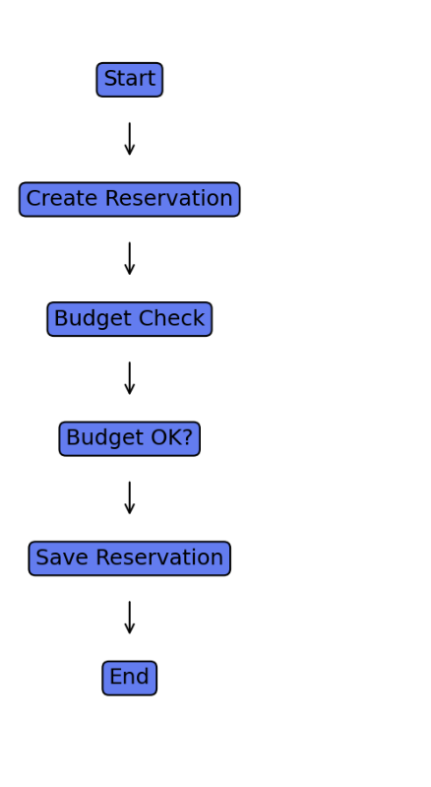
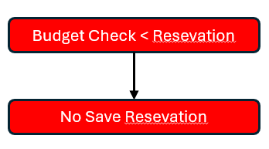
Flusso Workflow Approvativo
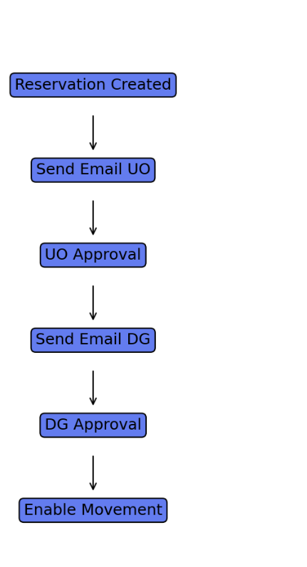
Se UO approvatore rifiuta il flusso sarà concluso (flag cancellazione su tutte le posizioni della reservation) e non dovrà essere inviata la mail all’approvatore DG.
Se DG approvatore rifiuta il flusso termina con l’impostazione del flag cancellazione su tutte le posizioni della reservation.

